Игры и упражнения на босо хождение для детей
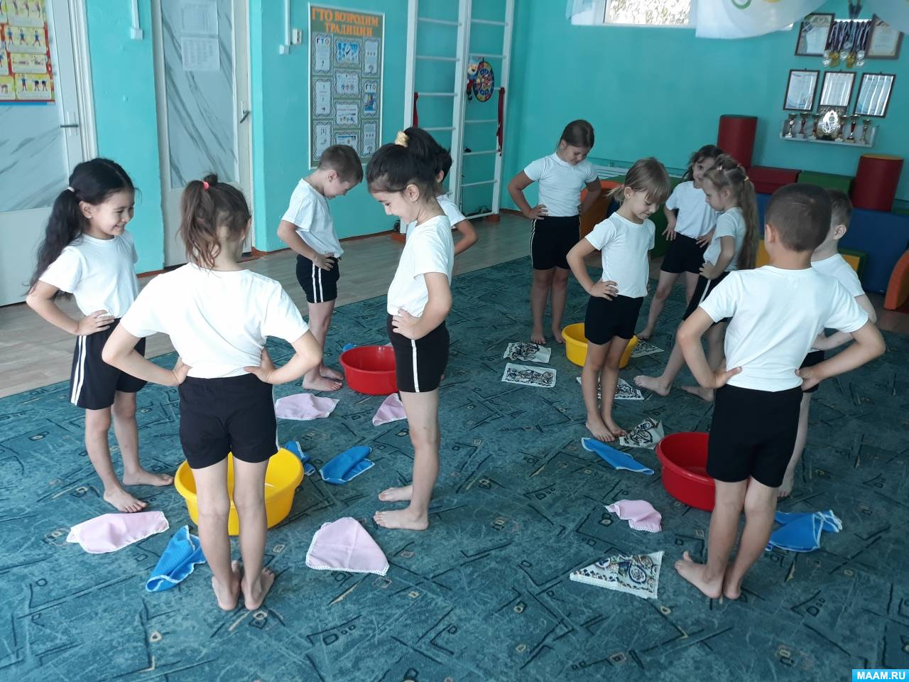
Хождение босиком - отличное закаливание. На наших стопах собрано много нервных окончаний, точек влияющих на работу внутренних органов. Значит, занимаясь босо хождением, мы помогаем нашему организму лучше работать, а значит становиться сильнее, крепче и здоровее. В летнее время можно ходить по теплой прогретой солнышком дорожке, по речному мелководью, по камушкам, утром - по росистой траве. Хождение босиком не только закаливает организм, но способствует профилактике плоскостопия.
Игра «Карусель»
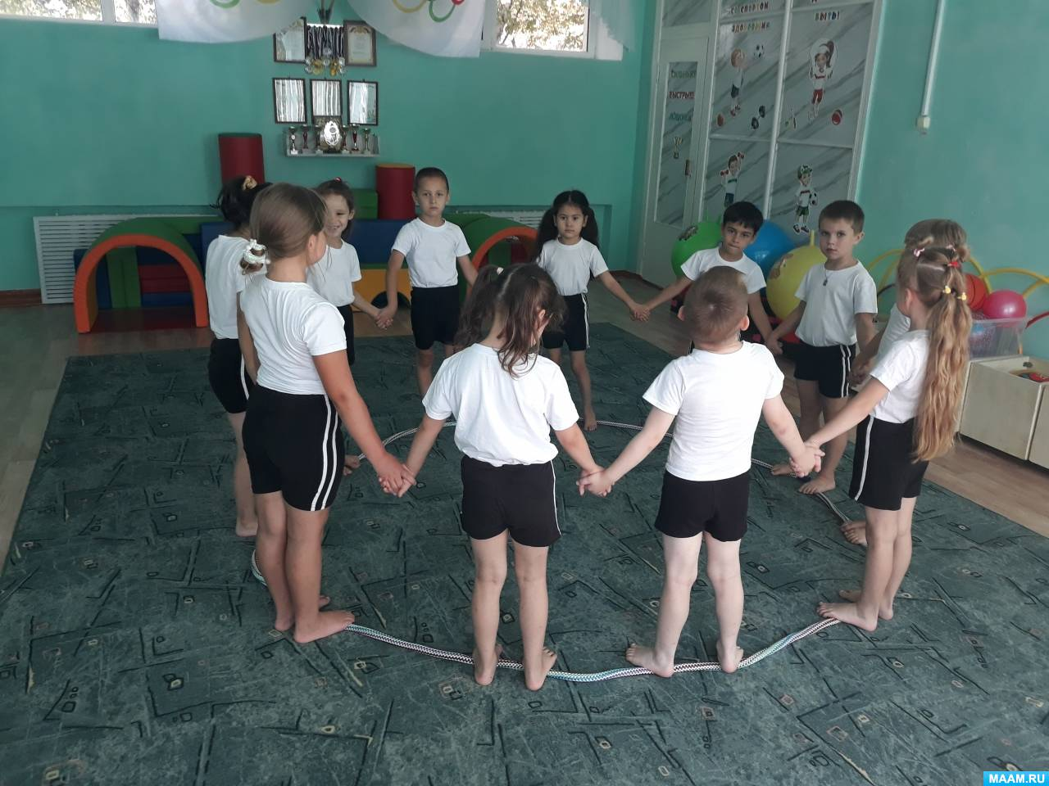
По центру зала кладем тонкий канат, образуя из него круг. Дети берутся за руки. По сигналу дети начинают двигаться по канату в правую сторону приставными шагами - карусели вращаются. На свисток дети шагают в противоположную сторону.
Игра «Не зевай, быстро место занимай»
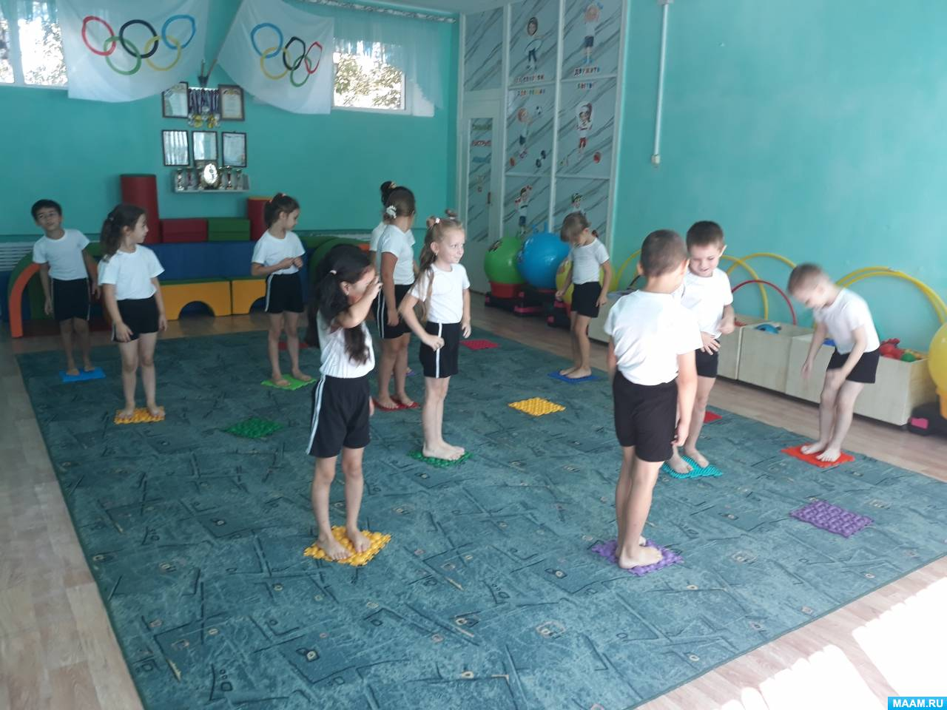
Массажные коврики раскладывают по залу на расстоянии 50-70 см. Дети под музыку выполняют указания (ходьбу на носках, бег, прыжки, поскоки) На сигнал «Стоп!» они быстро встают на массажные коврики.
Игра «Канатоходцы»
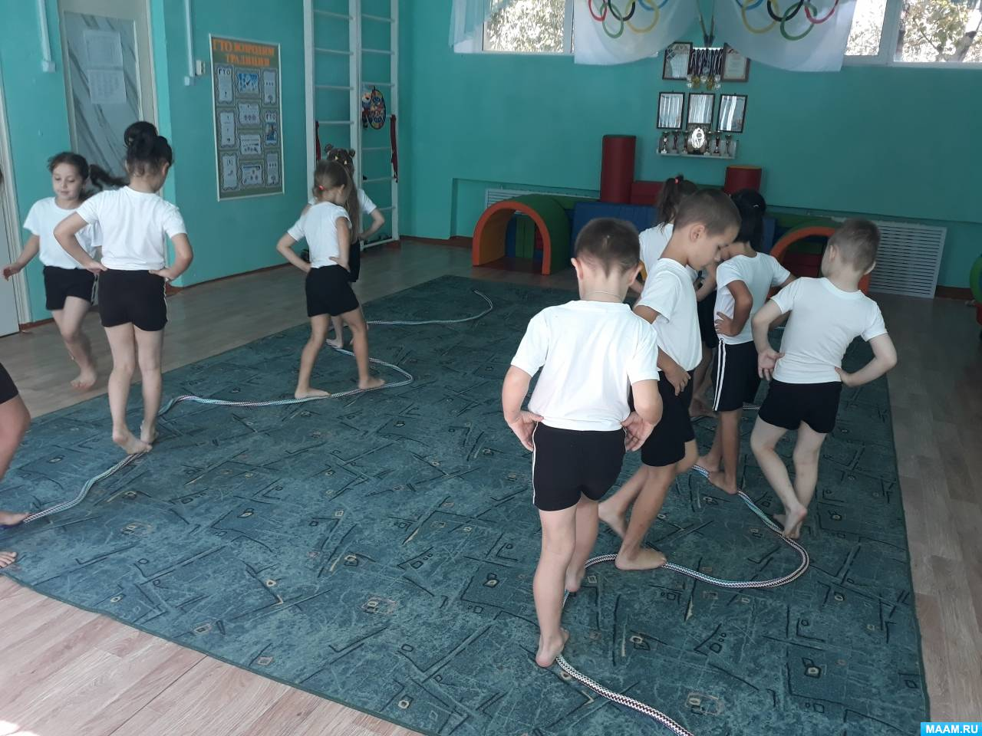
Посередине зала кладут два каната. Дети выстаиваются в две команды. Детям предлагают представить себя канатоходцами в цирке. Они идут по канату, стараясь шагать точно по нему. Выигрывает команда, которая точнее выполнит задание.
Игра «Стирка»
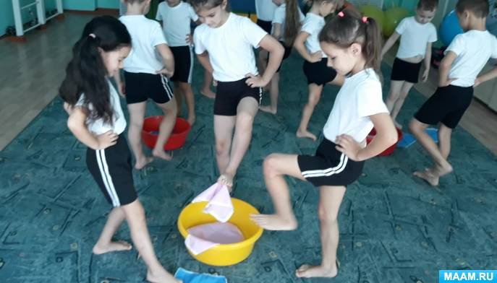
По залу расставляют тазы. Дети по три – четыре человека становятся рядом с тазами. Около ног детей раскладывают платочки. Задача детей, захватить пальцами ног платочек и положить его в таз.
Упражнения с гимнастической палкой:
1. Ходьба приставным шагом вправо и влево по палке, руки на поясе, спина прямая.
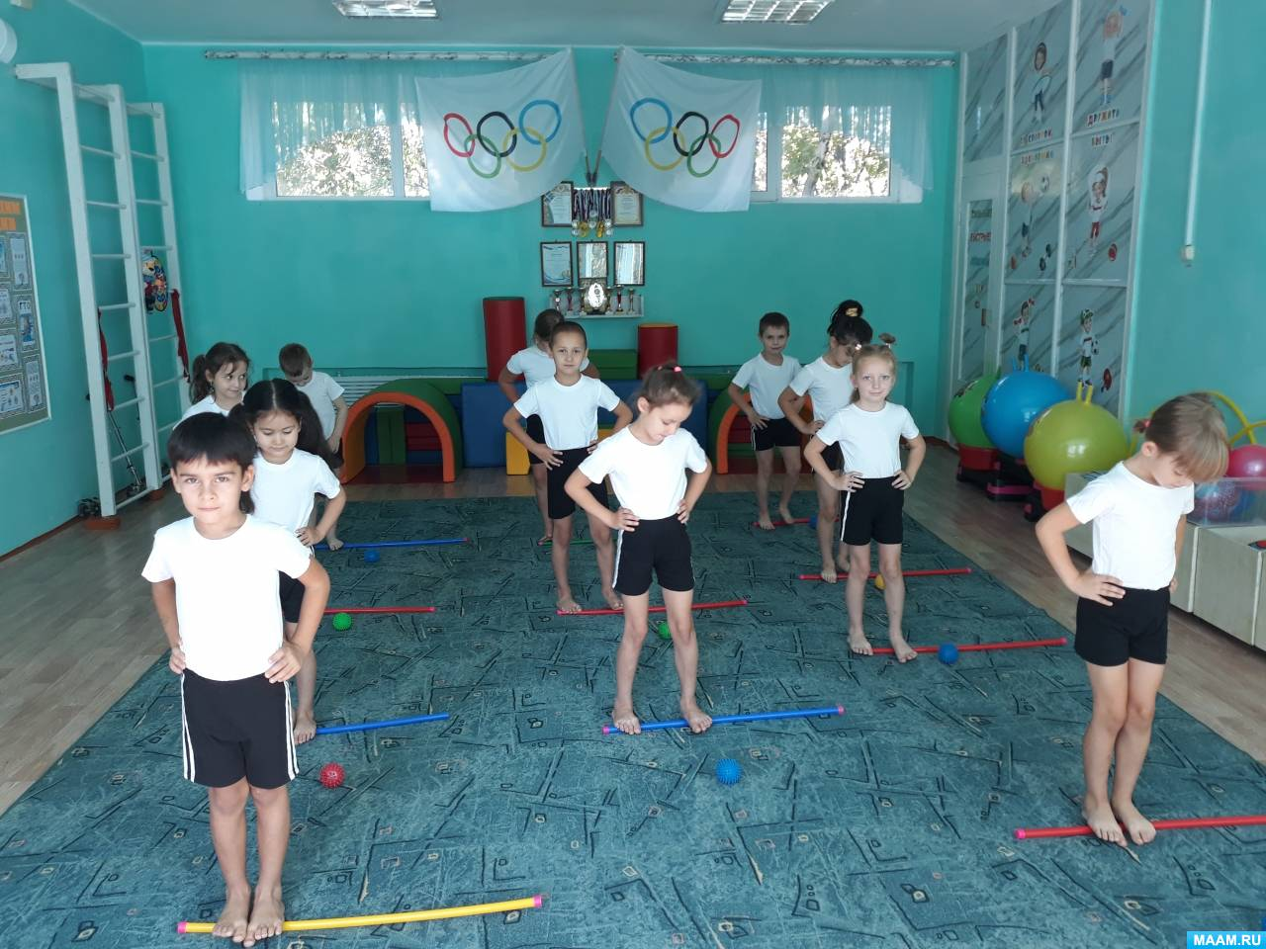
2. Прокатывание палки стопой правой и левой ноги, руки на поясе, спина прямая.
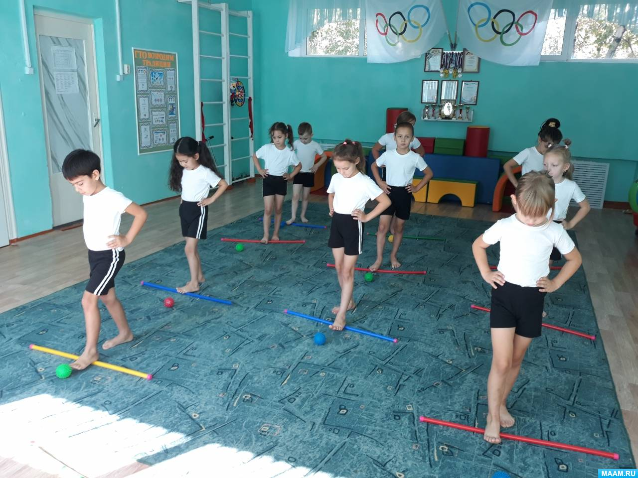
Упражнения с массажным мячом :
1. Прокатывание массажного мяча, стопой правой и левой ноги, руки на поясе, спина прямая.
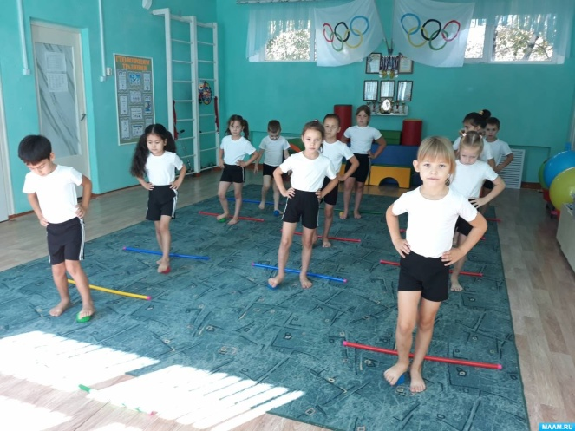
2. Прокатывание массажного мяча рукой, по стопе правой и левой ноги. И. п. сидя на ковре.
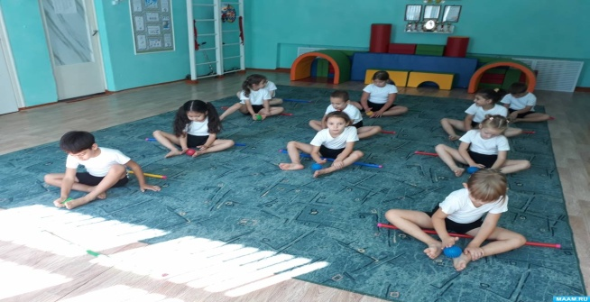
Босо хождение это закаливание и тренировка, помогающая организму сопротивляться неблагоприятным погодным условиям (холоду, жаре, слякоти, сквознякам).

